数学（文史类）
一、选择题：本大题共9小题，每小题5分，共45分。在每小题给出的四个选项中，只有一项是符合题目要求的。
1.设集合M={-1,0,1}，N={x|x²=x}，则M∩N=
A.{-1，0，1} B.{0,1} C.{1} D.{0}
2.复数z=i（i+1）（i为虚数单位）的共轭复数是
A.-1-i B.-1+i C.1-i D.1+i
3.命题“若α=，则tanα=1”的逆否命题是
A.若α≠，则tanα≠1 B. 若α=，则tanα≠1
C. 若tanα≠1，则α≠ D. 若tanα≠1，则α=
4.某几何体的正视图和侧视图均如图1所示，则该几何体的俯视图不可能是
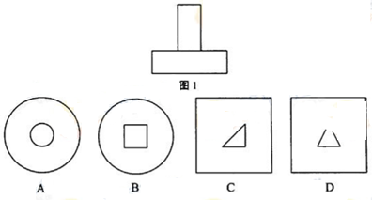
5.设某大学的女生体重y（单位：kg）与身高x（单位：cm）具有线性相关关系，根据一组样本数据（x_{i}，y_{i}）（i=1，2，…，n），用最小二乘法建立的回归方程为=0.85x-85.71，则下列结论中不正确的是
A.y与x具有正的线性相关关系
B.回归直线过样本点的中心（，）
C.若该大学某女生身高增加1cm，则其体重约增加0.85kg
D.若该大学某女生身高为170cm，则可断定其体重比为58.79kg
6. 已知双曲线C ：-=1的焦距为10 ，点P （2,1）在C 的渐近线上，则C的方程为
A -=1 B -=1 C -=1 D -=1
7 . 设 a＞b＞0 ，C＜0 ，给出下列三个结论
① ＞ ② ＜ ③ log_{b}（a-c）＞log_{a} (b-c)
其中所有的正确结论的序号是
A ① B ① ② C ② ③ D ① ②③
8 . 在△ABC中，AC= ，BC=2 B =60°则BC边上的高等于
A B C D
9. 设定义在R上的函数f(x)是最小正周期2π的偶函数，f(x)的导函数，当X∈[0,π] 时，
0＜f(x)＜1； 当x∈（0，π） 且x≠时 ，（x- ）f’(x)＞0 ，则函数y=f(x)-sinx在[-2π，2π] 上的零点个数为
A 2 B 4 C 的D 8
二 ，填空题，本大题共7小题，考生作答6小题。每小题5分共30分，把答案填在答题卡中对应题号后的横线上
（一）选做题，（请考生在第10，,1两题中任选一题作答，如果全做 ，则按前一题记分）
10.在极坐标系中，曲线C₁：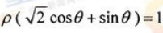与曲线C₂：ρ=a（a>0）的一个焦点在极轴上，则a=_______.
11.某制药企业为了对某种药用液体进行生物测定，需要优选培养温度，实验范围定为29℃~63℃。精确度要求±1℃。用分数法进行优选时，能保证找到最佳培养温度需要最少实验次数为_______.
(二)必做题（12~16题）
12.不等式x²+5x+6≤0的解集为______.
13.图2是某学校一名篮球运动员在五场比赛中所得分数的茎叶图，则该运动员在这五场比赛中得分的方差为_________.
(注：方差，其中为x₁，x₂，…，x_{n}的平均数)

14.如果执行如图3所示的程序框图，输入x=-1,n=3,则输入的数S=
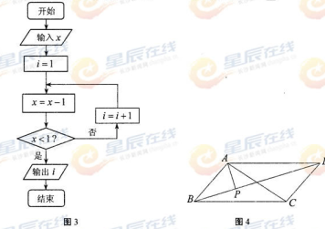
15.如图4，在平行四边形ABCD中 ，AP⊥BD，垂足为P，且=
16.对于，将n表示为,当i=k时，a_{i=1,,}a_{k}中等于1的个数为奇数是，b_{n}=1;否则b_{n}=0
a₂，…，a_{k}中等于1的个数为奇数时，b_{n}=1；否则b_{n}=0。
（1）b₂+b₄+b₆+b₈=__；
（2）记c_{m}为数列{b_{n}}中第m个为0的项与第m+1个为0的项之间的项数，则c_{m}的最大值是___。
三、解答题：本大题共6小题，共75分。解答应写出文字说明、证明过程或演算步骤。
17.（本小题满分12分）
某超市为了解顾客的购物量及结算时间等信息，安排一名员工随机收集了在该超市购物的100位顾客的相关数据，如下表所示。
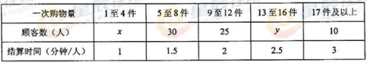
已知这100位顾客中的一次购物量超过8件的顾客占55％。
（Ⅰ）确定x，y的值，并估计顾客一次购物的结算时间的平均值；
（Ⅱ）求一位顾客一次购物的结算时间不超过2分钟的概率。（将频率视为概率）
18.（本小题满分12分）
已知函数的部分图像如图5所示。
（Ⅰ）求函数f（x）的解析式；
（Ⅱ）求函数的单调递增区间。
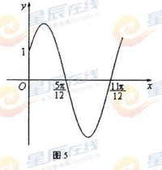
19.（本小题满分12分）
如图6，在四棱锥P-ABCD中，PA⊥平面ABCD，底面ABCD是等腰梯形，AD∥BC，AC⊥BD。
（Ⅰ）证明：BD⊥PC；
（Ⅱ）若AD=4，BC=2，直线PD与平面PAC所成的角为30°，求四棱锥P-ABCD的体积。
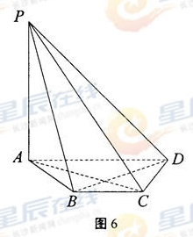
20.（本小题满分13分）
某公司一下属企业从事某种高科技产品的生产。该企业第一年年初有资金2000万元，将其投入生产，到当年年底资金增长了50％。预计以后每年自己呢年增长率与第一年的相同。公司要求企业从第一年开始，每年年底上缴资金d万元，并将剩余资金全部投入下一年生产。设第n年年底企业上缴资金后的剩余资金为a_{n}万元。
（Ⅰ）用d表示a₁，a₂，并写出a_{n＋1}与a_{n}的关系式；
（Ⅱ）若公司希望经过m（m≥3）年使企业的剩余资金为4000万元，试确定企业每年上缴资金d的值（用m表示）。
21.（本小题满分13分）
在直角坐标系xOy中，已知中心在原点，离心率为的椭圆E的一个焦点为圆C：x²+y²-4x+2=0的圆心。
（Ⅰ）求椭圆E的方程
（Ⅱ）设P是椭圆E上一点，过P作两条斜率之积为的直线l₁，l₂。当直线l₁，l₂都与圆C相切时，求P的坐标。
22.（本小题满分13分）
已知函数f(x)=e^{x}-ax，其中a＞0。
（1）若对一切x∈R，f(x) 1恒成立，求a的取值集合；
（2)在函数f(x)的图像上去定点A（x₁, f(x₁)）,B(x₂, f(x₂))(x₁<x₂)，记直线AB的斜率为K，证明：存在x₀∈（x₁,x₂）,使f‘(x₀)=K恒成立。

